Московский государственный технический университет им. Н.Э. Баумана

Факультет «Информатика и системы управления»

Кафедра «Системы обработки информации и управления»



**Лабораторная работа №6 по дисциплине**

«Проектирование интеллектуальных систем»

**ИСПОЛНИТЕЛЬ:**

Чечнев А.А.

Группа ИУ5-23М

_____________________

"__"___________ 2020 г.

Москва 2020

1. **Задание**

**Цель работы:** научить работать с рекуррентными нейронными сетями в tensorflow. В материалах рассмотрены создание модели рекуррентной нейронной сети, её компиляция и обучение. Описано применение полученной модели для прогнозирования временного ряда. Приведены методы генерации тестовых наборов данных. В заключительной части рассмотрена визуализация полученных результатов.

**Упражнение 1**. Два временных ряда, которые связанны вместе (двумерный временной ряд).

**Упражнение 2**. Один сигнал, являющийся суперпозицией двух синусоид

**Упражнение 3**. Один сигнал, являющийся суперпозицией двух синусоид с шумами.

1. **Решение**
   1. **Упражнение 1**

**Генерация входных данных**

def generate_x_y_data_v1(isTrain, batch_size):

    seq_length = 10

    batch_x = []

    batch_y = []

    for _ in range(batch_size):

        # Одна итерация цикла генерирует 1 пакет данных

        rand = random.random() * 2 * math.pi

        # Генерируем набор данных по заданному закону

        # генерирует набор точек, равномерно распредленных по заданному интервалу

        # (границы интервала смещены на случайную величину)

        sig1 = np.sin(np.linspace(0.0 * math.pi + rand , 3.0 * math.pi + rand , seq_length * 2))

        sig2 = np.cos(np.linspace(0.0 * math.pi + rand , 3.0 * math.pi + rand , seq_length * 2))

        # первую половину сигналов берем на обучающую выборку, вторую - на контрольную

        x1 = sig1[:seq_length]

        y1 = sig1[seq_length:]

        x2 = sig2[:seq_length]

        y2 = sig2[seq_length:]

        x_ = np.array([x1, x2])

        y_ = np.array([y1, y2])

        x_, y_ = x_.T, y_.T

        batch_x.append(x_)

        batch_y.append(y_)

    batch_x = np.array(batch_x)

    batch_y = np.array(batch_y)

    # размерность: (batch_size , seq_length , output_dim)

    # транспонируем, чтобы привести к нужной размерности

    batch_x = np.array(batch_x).transpose((1, 0, 2))

    batch_y = np.array(batch_y).transpose((1, 0, 2))

    # размерность: (seq_length , batch_size , output_dim)

    return batch_x , batch_y

**Значения гиперпараметров**

# Данные имеют размерность (seq_length , batch_size , output_dim)

sample_x , sample_y = generate_x_y_data_v1(isTrain=True , batch_size=3)

# Длина последовательности (в данных примерах одинаковая для обучающих и тестовых данных)

seq_length = sample_x.shape[0]

# Размер пакета количество(тестовых примеров), по которому усредняется градиент

batch_size = 40

# Размерность выходных данных

output_dim = input_dim = sample_x.shape[-1]

# Количество скрытых нейронов в каждой ячейке

hidden_dim = 20

# Количество ячеек рекуррентной сети (в глубину)

layers_stacked_count = 2

# Параметры оптимизатора

# Скорость обучения маленькая (скорость обучения позволяет алгоритму не расходиться во время обучения)

learning_rate = 0.001

# Количество итераций по обучающей выборке

nb_iters = 1500

# Дополнительные параметры алгоритма оптимизации

lr_decay = 0.95

momentum = 0.1

# Коэффициент L2 регуляризации

lambda_l2_reg = 1e-14

**Значения функции потери во время обучения**

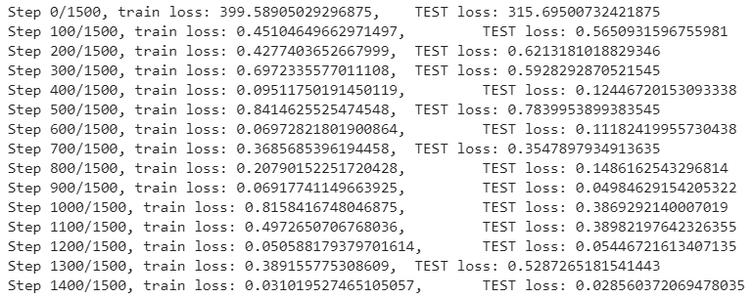

**Ошибка во время обучения**

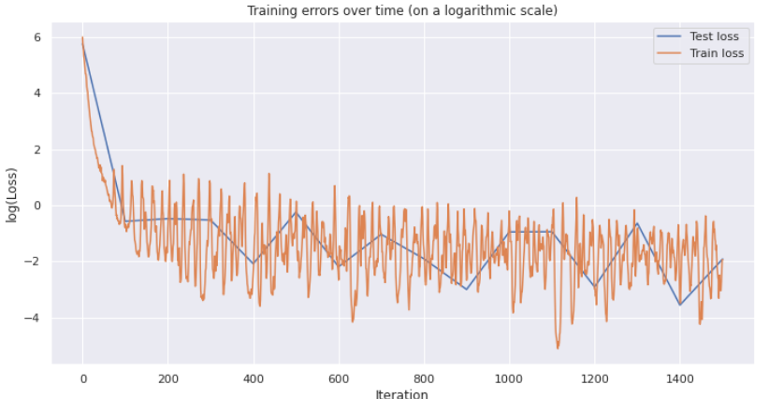

**Полученные предсказания**

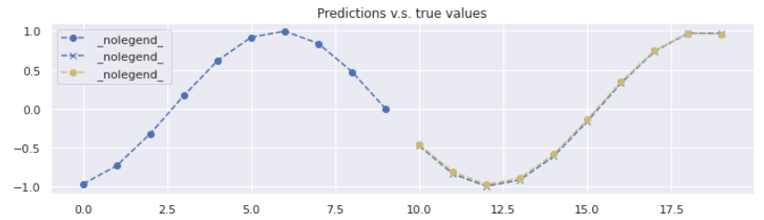

* 1. **Упражнение 2**

**Генерация входных данных**

def generate_x_y_data_two_freqs(isTrain , batch_size , seq_length):

    batch_x = []

    batch_y = []

    for _ in range(batch_size):

        offset_rand = random.random() * 2 * math.pi

        freq_rand = (random.random() - 0.5) / 1.5 * 15 + 0.5

        amp_rand = random.random() + 0.1

        sig1 = amp_rand * np.sin(np.linspace(

            seq_length / 15.0 * freq_rand * 0.0 * math.pi + offset_rand,

            seq_length / 15.0 * freq_rand * 3.0 * math.pi + offset_rand , seq_length * 2)

        )

        offset_rand = random.random() * 2 * math.pi

        freq_rand = (random.random() - 0.5) / 1.5 * 15 + 0.5

        amp_rand = random.random() * 1.2

        sig1 = amp_rand * np.cos(np.linspace(

            seq_length / 15.0 * freq_rand * 0.0 * math.pi + offset_rand,

            seq_length / 15.0 * freq_rand * 3.0 * math.pi + offset_rand , seq_length * 2)

        ) + sig1

        x1 = sig1[:seq_length]

        y1 = sig1[seq_length:]

        x_ = np.array([x1])

        y_ = np.array([y1])

        x_, y_ = x_.T, y_.T

        batch_x.append(x_)

        batch_y.append(y_)

    batch_x = np.array(batch_x)

    batch_y = np.array(batch_y)

    # размерность: (batch_size , seq_length , output_dim)

    batch_x = np.array(batch_x).transpose((1, 0, 2))

    batch_y = np.array(batch_y).transpose((1, 0, 2))

    # размерность: (seq_length , batch_size , output_dim)

    return batch_x , batch_y

**Значения гиперпараметров**

def generate_x_y_data_two_freqs(isTrain , batch_size , seq_length):

    batch_x = []

    batch_y = []

    for _ in range(batch_size):

        offset_rand = random.random() * 2 * math.pi

        freq_rand = (random.random() - 0.5) / 1.5 * 15 + 0.5

        amp_rand = random.random() + 0.1

        sig1 = amp_rand * np.sin(np.linspace(

            seq_length / 15.0 * freq_rand * 0.0 * math.pi + offset_rand,

            seq_length / 15.0 * freq_rand * 3.0 * math.pi + offset_rand , seq_length * 2)

        )

        offset_rand = random.random() * 2 * math.pi

        freq_rand = (random.random() - 0.5) / 1.5 * 15 + 0.5

        amp_rand = random.random() * 1.2

        sig1 = amp_rand * np.cos(np.linspace(

            seq_length / 15.0 * freq_rand * 0.0 * math.pi + offset_rand,

            seq_length / 15.0 * freq_rand * 3.0 * math.pi + offset_rand , seq_length * 2)

        ) + sig1

        x1 = sig1[:seq_length]

        y1 = sig1[seq_length:]

        x_ = np.array([x1])

        y_ = np.array([y1])

        x_, y_ = x_.T, y_.T

        batch_x.append(x_)

        batch_y.append(y_)

    batch_x = np.array(batch_x)

    batch_y = np.array(batch_y)

    # размерность: (batch_size , seq_length , output_dim)

    batch_x = np.array(batch_x).transpose((1, 0, 2))

    batch_y = np.array(batch_y).transpose((1, 0, 2))

    # размерность: (seq_length , batch_size , output_dim)

    return batch_x , batch_y

**Значения функции потери во время обучения**

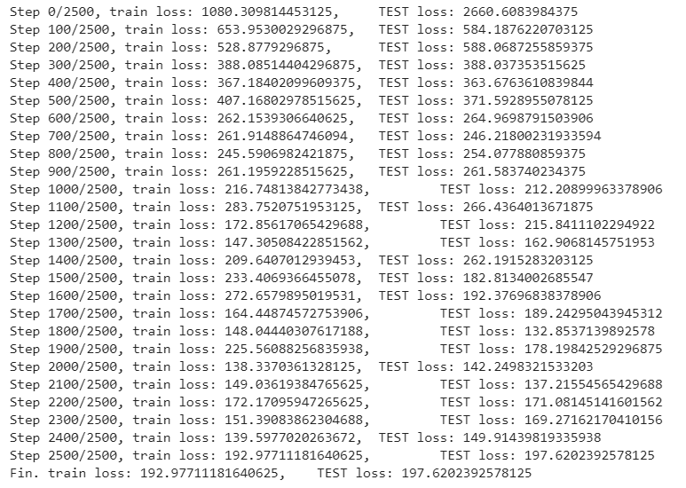

**Ошибка во время обучения**

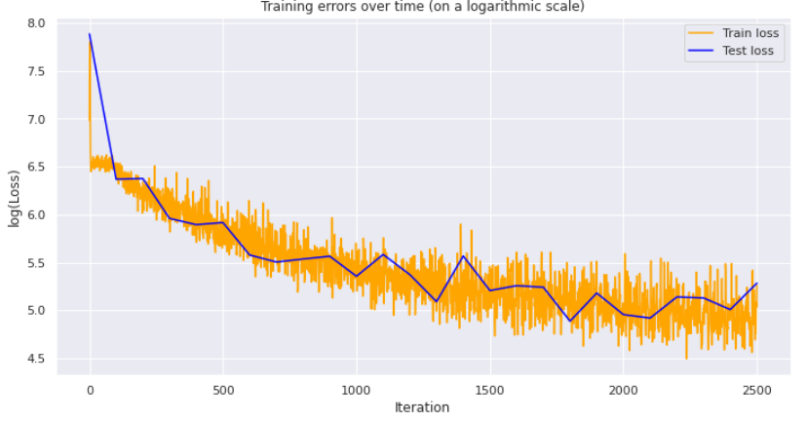

**Полученные предсказания**

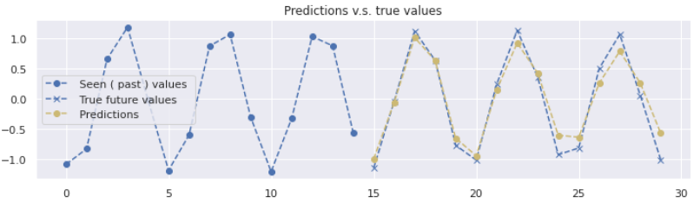

* 1. **Упражнение 3**

**Генерация входных данных**

**#Предварительно запустить функцию из упражнения 2**

def generate_x_y_data(isTrain , batch_size):

  seq_length = 30

  x, y = generate_x_y_data_two_freqs( isTrain , batch_size , seq_length=seq_length)

  noise_amount = random.random() * 0.15 + 0.10

  x = x + noise_amount * np.random.randn(seq_length , batch_size , 1)

  avg = np.average(x)

  std = np.std(x) + 0.0001

  x = x - avg

  y = y - avg

  x = x / std / 2.5

  y = y / std / 2.5

  return x, y

**Значения гиперпараметров**

# Данные имеют размерность (seq_length , batch_size , output_dim)

sample_x , sample_y = generate_x_y_data(isTrain=True , batch_size=3)

# Длина последовательности (в данных примерах одинаковая для обучающих и тестовых данных)

seq_length = sample_x.shape[0]

# Размер пакета количество(тестовых примеров), по которому усредняется градиент

batch_size = 100

# Размерность выходных данных

output_dim = input_dim = sample_x.shape[-1]

# Количество скрытых нейронов в каждой ячейке

hidden_dim = 50

# Количество ячеек рекуррентной сети (в глубину)

layers_stacked_count = 1

# Параметры оптимизатора

# Скорость обучения маленькая (скорость обучения позволяет алгоритму не расходиться во время обучения)

learning_rate = 0.01

# Количество итераций по обучающей выборке

nb_iters = 2000

# Дополнительные параметры алгоритма оптимизации

lr_decay = 0.91

momentum = 0.3

# Коэффициент L2 регуляризации

lambda_l2_reg = 1e-13

**Значения функции потери во время обучения**

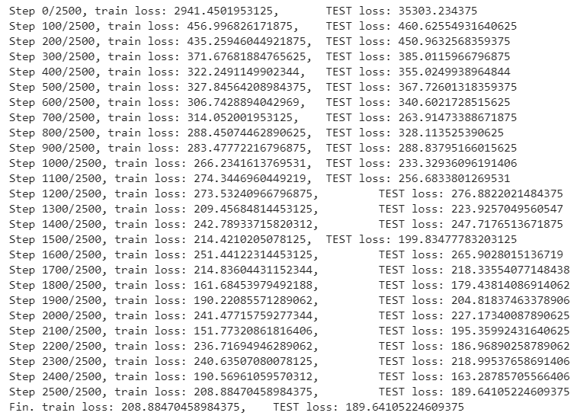

**Ошибка во время обучения**

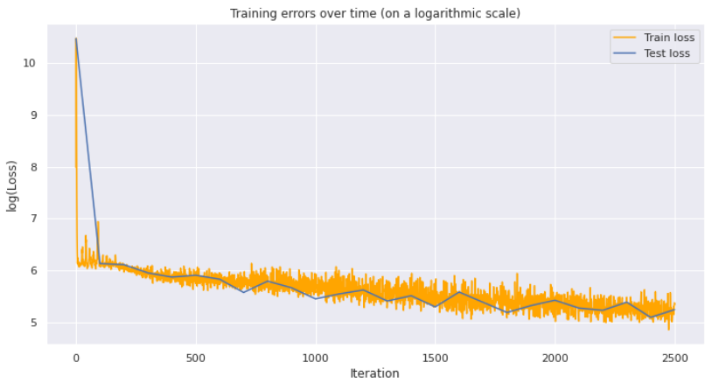

**Полученные предсказания**

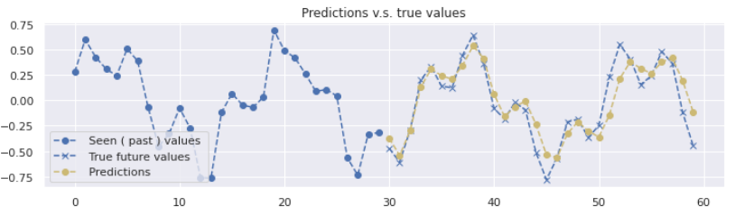

**Контрольные вопросы**

1. **В чем преимущество рекурентных нейронных сетей по сравнению с обычными персептронами?**

В отличие от полносвязных сетей, реккурентные нейронные связаны с предыдущими итерациями обучения. Каждый выход нейросети является входом для одного и более следующих нейросетей. Таким образом при функционировании учитываются значения предыдущей итерации, тем самым 'запоминая' предыдущее состояние. Показывают себя хорошо для временных рядов.

1. **Что такое регуляризация и зачем она нужна?**

Регуляризация — метод добавления ограничений на сложность решения, путем добавления штрафа к весам в процессе обучения. Помогает избавиться или как минимум уменьшить вероятность явления переобучения.

1. **Что такое пакетный, мини-пакетный и онлайновый градиентный спуск?**

Пакетный градиентный спуск —вычисляет ошибку для каждого примера тренировочного датасета и обновляет модель после оценки всех примеров.

Мини-пакетный градиентный спуск — разбивает датасет на подвыборки (батчи) и для каждого считает ошибку и применяет изменение модели

Онлайновый градиентный спуск — разновидность алгоритма градиентного спуска, также называемая стохастическим градиентным спуском. СГС вычисляет ошибку и обновляет модель для каждого примера в наборе обучающих данных.

# **Список литературы**

1. Терехов В.И., Черненький И.М., Методические указания к лабораторной работе №6 - М, 2020
2. TensorFlow [Электронный ресурс] - Режим доступа - <https://www.tensorflow.org/>